INFORME DE LA COMISIÓN DE HACIENDA, recaído en el proyecto de ley, en primer trámite constitucional, que fija normas sobre planta de personal del Ministerio de Educación.

BOLETÍN Nº 10.127-04
__________________________________

HONORABLE SENADO:

La Comisión de Hacienda tiene el honor de emitir su informe acerca del proyecto de ley individualizado en el epígrafe, iniciado en Mensaje de Su Excelencia la Presidenta de la República, con urgencia calificada de “suma”.

A la sesión en que la Comisión consideró este proyecto de ley asistieron, además de sus miembros, la Honorable Senadora señora Ena Von Baer Jahn.

Asimismo, concurrieron:

Del Ministerio de Educación, la Jefa de la División de Administración General, señora Josefina Guzmán; la asesora legislativa, señora Daniela Cañas; el Coordinador Legislativo, señor Patricio Espinoza, y el Jefe de la División de Educación General, señor Gonzalo Muñoz.

Del Ministerio Secretaría General de la Presidencia, el asesor, señor Giovanni Semería.

De la Dirección de Presupuestos, el abogado, señor Rodrigo Quinteros.

Del Instituto Libertad y Desarrollo, el abogado, señor Jorge Avilés.

De la Biblioteca del Congreso Nacional, el asesor parlamentario, señor Samuel Argüello.

Del Comité Partido por la Democracia, el asesor, señor Reinaldo Monardes.

El asesor del Honorable Senador Coloma, señor Álvaro Pillado.

El asesor de la Honorable Senadora Von Baer, señor Jorge Barrera.

El asesor del Honorable Senador García, señor Rodrigo Fuentes.

De la Asociación Nacional de Funcionarios del Ministerio de Educación, ANDIME, el Presidente, señor Egidio Barrera; el Tesorero, señor Mario Ulloa; la Directora, señora Gloria Jara; el Prosecretario, señor Augusto Nuñez; el Protesorero, señor Patricio Mancilla, y el Periodista, señor Maximiliano Sepúlveda.

- - -

NORMAS DE QUÓRUM ESPECIAL

Los incisos segundo y tercero del artículo 5°, tienen el rango de ley orgánica constitucional, por lo que su aprobación requiere del voto conforme de los cuatro séptimos de los Senadores en ejercicio, de acuerdo con el artículo 38 de la Constitución Política, en relación con el artículo 66, inciso segundo, de esa Carta Fundamental.

- - -

Los Comités, en acuerdo ratificado por la Sala del Senado, en sesión de 7 de julio de 2015, autorizaron a la Comisión de Educación, Cultura, Ciencia y Tecnología, para enviar el proyecto a vuestra Comisión durante el primer informe.

Asimismo, cabe consignarse que, precedentemente, la Sala del Senado, en sesión de 17 de junio de 2015, autorizó a la Comisión de Educación, Cultura, Ciencia y Tecnología a discutir la iniciativa en general y en particular en el trámite de primer informe.

- - -

De conformidad con su competencia, vuestra Comisión de Hacienda se pronunció acerca de los artículos 1°; 2°; 3°; 4°; 5°y 6°, permanentes, y primero y segundo transitorios, en los términos en que fue aprobado por la Comisión de Educación, Cultura, Ciencia y Tecnología, como reglamentariamente corresponde.

En relación a ellos, la Comisión introdujo una enmienda -en el artículo 3°- respecto del informe de la Comisión de Educación, Cultura, Ciencia y Tecnología.

- - -

OBJETIVOS DEL PROYECTO DE LEY

Fijar la planta del personal del Ministerio de Educación junto a las normas necesarias para la adecuada estructuración y funcionamiento de las mismas, lo que se hará mediante uno o más decretos con fuerza de ley.

Asimismo, se establece una asignación de responsabilidad para los funcionarios que ejerzan la función de Jefe de Administración Provincial de cada una de las unidades Provinciales del Ministerio de Educación. Dichas funciones serán asignadas a través de concursos internos.

- - -

DISCUSIÓN

Previo a la consideración de los asuntos de competencia de la Comisión de Hacienda, la Jefa de la División de Administración General, señora Josefina Guzmán, efectuó una exposición, en formato power point, del siguiente tenor:

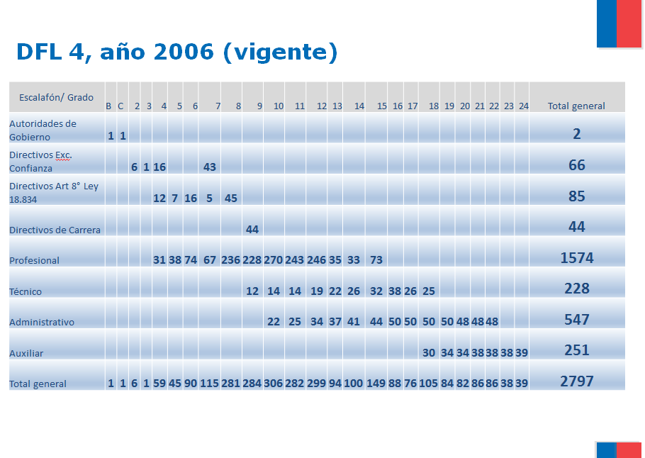

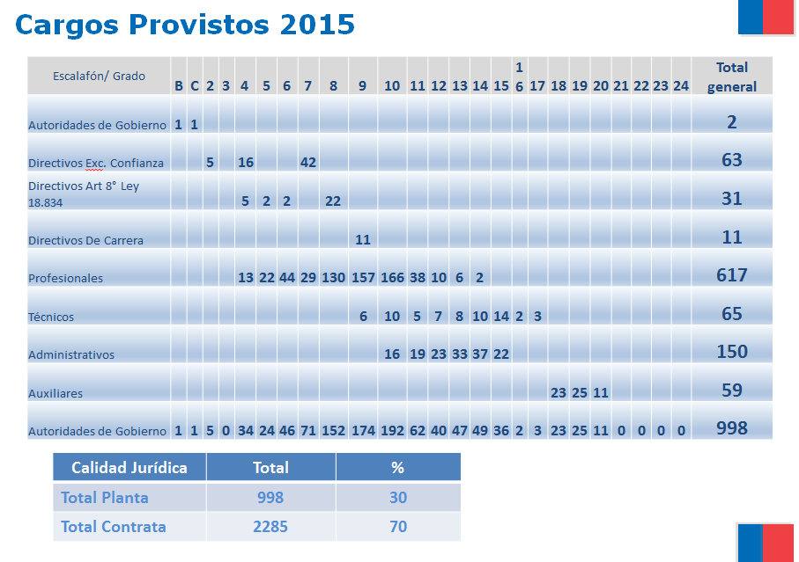

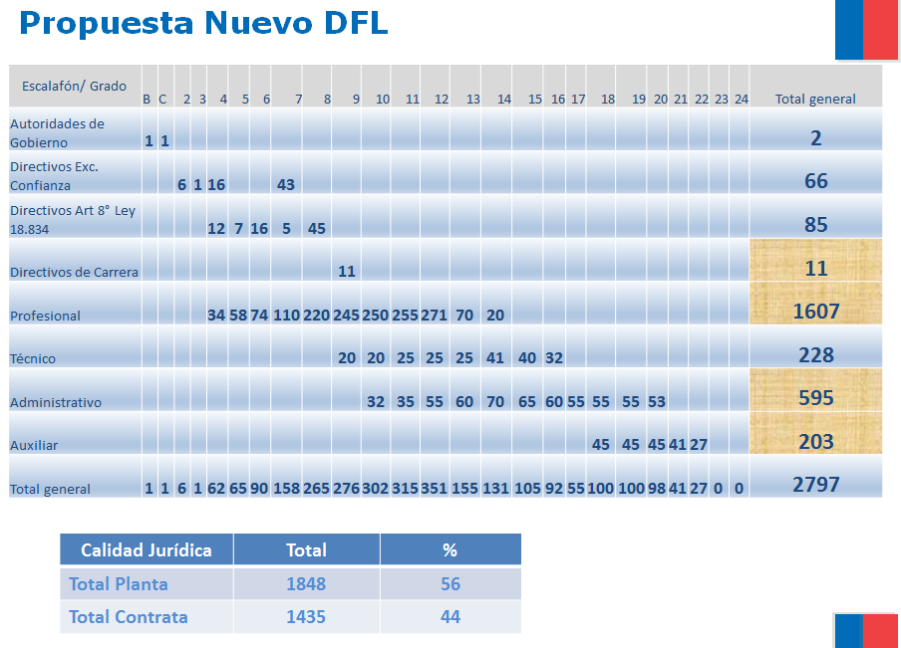

Características del nuevo proyecto.

- Mantiene dotación actual.

- Reordena la distribución de cargos, adecuándola a la actual estructura institucional.

- Permite el desarrollo de la carrera funcionaria.

- Incrementa pisos en Escalafones Profesionales, Técnicos, Administrativos y Auxiliares. Mantiene techos.

Escalafón | Piso Actual | Piso Propuesto
Profesional | 15 | 14
Técnico | 18 | 16
Administrativo | 22 | 20
Auxiliar | 24 | 22

- Permite que la planta de administrativos y auxiliares pueda acceder a mejores grados, mientras que, actualmente, esto sólo puede materializarse a través del Escalafón de Mérito.

- Crea Asignación de Responsabilidad para Jefes de Administración Provincial. Actualmente, las direcciones provinciales cuentan con un jefe técnico-pedagógico y con un jefe técnico-administrativo, y este último no recibe asignación de responsabilidad.

- Permite la movilidad desde la contrata a la planta a alrededor de 850 funcionarios. Aproximadamente, 1.467 funcionarios de planta y a contrata se moverán con los cambios que se producirán con los decretos con fuerza de ley. De ellos, 38% pertenecen al nivel central y el 62% al resto de la administración (29% en las secretarías regionales ministeriales y 33% a las administraciones provinciales).

Asimismo, observó que el proyecto de ley fue elaborado junto a la asociación de funcionarios.

El Presidente de la Asociación Nacional de Funcionarios del Ministerio de Educación, ANDIME, señor Egidio Barrera, planteó que se trata de una iniciativa relevante y largamente anhelada por su gremio, porque permitirá dar estabilidad laboral a funcionarios que lleven 20 ó 30 años sujetos a renovaciones anuales, y fortalecerá a los departamentos provinciales de educación que han sufrido una fuerte reducción de su personal en los últimos años.

Respecto de la institucionalización del cargo de Jefe de Administración Provincial, lo consideran importante porque dejó de existir el cargo de Jefe de Inspección de Subvenciones, que permitía que existiera una carrera para funcionarios de las administraciones provinciales.

Agregó que, en dichas administraciones provinciales, los concursos que permiten ascender a los funcionarios se verifican cada 10 ó 15 años, distinto a lo que ocurre con los funcionarios administrativos y auxiliares que ascienden en base a un escalafón de mérito.

La señora Guzmán acotó que la iniciativa legal implica un mayor gasto fiscal por $1.454 millones, de los cuales $1.300 corresponden al proceso de encasillamiento y $154 millones a la asignación de los 42 jefes de administración provincial.

La Honorable Senadora señora Von Baer manifestó que se trata de un proyecto de ley relevante, que viene a reconocer la labor que desarrollan los funcionarios del Ministerio de Educación.

Sin embargo, señaló, surge la única preocupación respecto de las unidades provinciales, debido a que han visto disminuir sus funciones en razón de las normativas sobre superintendencia, agencia y calidad de la educación.

Respecto de las funciones de dichas unidades, relevó que -dentro de la discusión sobre la desmunicipalización de la educación- se ha planteado que se unirán establecimientos de distintos municipios con un ordenamiento que podría ser similar al ordenamiento territorial provincial.

Sumado a lo anterior, observó, existe un lógico temor dentro de los funcionarios municipales del área educación por lo que ocurrirá con los Departamentos de Administración de Educación Municipal, DAEM, si se aprueba la referida desmunicipalización, lo que ha llevado a pensar que -a partir del presente proyecto de ley- podrían comenzar a cambiarse las funciones que cumplen las mencionadas unidades provinciales.

Agregó que, planteada la preocupación descrita precedentemente a la Ministra de Educación, ella se comprometió a acoger lo solicitado –debido a que no se busca normar situaciones vinculadas con desmunicipalización en la presente iniciativa de ley- mediante una indicación a proponerse en este trámite.

El Honorable Senador señor García observó que las modificaciones de plantas de reparticiones públicas son situaciones esporádicas y excepcionales. Por ello, consultó la razón de que la reestructuración de la planta -y el correspondiente encasillamiento- lleven la proporción de funcionarios de planta y funcionarios a contrata desde porcentajes de 30-70 a porcentajes de 56-44, siendo que por ley dicha relación debiera ser de porcentajes de 80-20.

Asimismo, preguntó por la situación de las personas contratadas en base a honorarios, que no podrían participar de los concursos para llenar cargos vacantes, y cuántos son dentro del Ministerio.

Además, consultó cuál es el sistema de nombramiento de los directores provinciales de educación.

El Honorable Senador señor Montes destacó que el proyecto de ley responde a una larga negociación entre el Ejecutivo y la asociación de funcionarios, por lo que debe apoyarse su contenido. No obstante ello, señaló no poder dejar de manifestar su preocupación por el incumplimiento de la normativa sobre aseguramiento de la calidad de la educación, que exige que el Ministerio se estructuré alrededor de la educación pública, y que cuente, al menos, con un departamento o unidad nacional dedicado a dicho sector.

Agregó que, a nivel provincial, las unidades se preocupan indistintamente de la educación pública y del sector particular, cuando el mandato es dar preeminencia al fortalecimiento de la educación pública.

Con relación a lo expuesto, consultó si el aumento de dotación y mejoramiento de las direcciones y unidades provinciales, tiene entre sus objetivos generar una instancia que se preocupe de los establecimientos públicos en todas sus dimensiones.

Finalmente, reiteró su reclamo acerca de que el Ministerio de Educación no cuente con una estructura adecuada para enfrentar el desafió de mejorar la educación pública.

El Honorable Senador señor Coloma observó que el proyecto de ley beneficia a 850 funcionarios que pasan de contrata a la planta del Ministerio.

La señora Guzmán indicó que funcionarios de la planta del Ministerio accederán a mejores grados dentro de la misma –previo concurso y cumplimiento de requisitos-, por lo que quedarán cargos vacantes dentro de la planta que se ocuparán mediante concursos internos. Agregó que, en las simulaciones que se han efectuado, no existen suficientes funcionarios que cumplan los requisitos contemplados como para pensar que se puede llegar a una proporción de 80-20 entre planta y contrata.

Respecto de personas contratadas en base a honorarios, señaló que son unas 1.350 a nivel nacional, aproximadamente, las que se incluyen en la negociación que sostiene el Gobierno con ANEF para efectuar traspaso de esos trabajadores a la calidad de contrata dentro de toda la Administración del Estado.

Acerca de los directores provinciales de educación, manifestó que son cargos de exclusiva confianza que se buscan con colaboración del respectivo secretario regional ministerial y la ministra del ramo. Agregó que los jefes de administración provincial y los jefes técnico-pedagógicos son funcionarios de carrera.

El Honorable Senador señor Lagos observó que si los funcionarios contratados en base a honorarios son, aproximadamente, 1.350, representan alrededor del 40% del total de funcionarios del Ministerio.

El Honorable Senador señor Montes solicitó información acerca de cómo ha evolucionado año a año el número y proporción de funcionarios de planta, a contrata y en base a honorarios en el Ministerio de Educación.

El Presidente de ANDIME, señor Barrera, manifestó que las funciones de los Departamentos de Administración de Educación Municipal, DAEM, no disminuirán –pasando las mismas a los departamentos provinciales de educación-, debido a que en dichos departamentos las tareas que se abordan son 54, las que vienen mandatadas desde el nivel central, existiendo, actualmente, la mitad de los funcionarios con los que se enfrentaban esas funciones 10 años atrás. Mencionó entre las citadas tareas: la supervisión técnico-pedagógica, la asesoría técnico-pedagógica, la validación de estudios, los enlaces y la atención ciudadana. Agregó que, en algunas oficinas, es un solo funcionario el que debe cumplir todas esas labores.

Sobre el mismo tema, acotó que la salida de funcionarios encargados de inspección de subvenciones que se trasladaron a la Superintendencia de Educación, no significó una reducción de tareas porque continúan debiendo efectuar el pago de las subvenciones.

Añadió que este proceso que desembocará en el encasillamiento de funcionarios es el primero de tres que desarrollarán con el Ejecutivo y que, finalmente, permitiría llegar a un 80% de funcionarios de planta.

El Honorable Senador señor García consultó cuántos funcionarios pasaron desde la planta del Ministerio a la planta de la Superintendencia de Educación.

La señora Guzmán indicó que enviarán la información solicitada.

El Honorable Senador señor García planteó que, en el artículo 5° -incisos segundo y tercero-, al disponerse que los cargos vacantes de planta se proveerán por concurso interno en el que podrán participar funcionarios a contrata, dichos incisos son de rango orgánico constitucional conforme a lo prescrito en el artículo 38 de la Constitución Política de la República y al artículo 44 de la ley orgánica constitucional de bases generales de la Administración del Estado.

El Presidente de ANDIME, señor Barrera, acotó que concursos referidos a encasillamiento, como los que considera el proyecto de ley, ya se han efectuado en el pasado.

- - -

A continuación se describen o reproducen, según el caso, en el orden del articulado del proyecto, las citadas disposiciones de competencia de vuestra Comisión:

Artículo 1°

Su texto es el siguiente:

“Artículo 1º.- Facúltase al Presidente de la República para que en el plazo 180 días, contados desde la publicación de la presente ley, establezca, mediante uno o más decretos con fuerza de ley, expedidos por intermedio del Ministerio de Educación y suscritos también por el Ministro de Hacienda, las normas necesarias para regular las siguientes materias:

1.- Fijar la planta de personal del Ministerio de Educación.

2.- Dictar todas las normas necesarias para la adecuada estructuración y funcionamiento de las plantas que fije y, en especial, determinar los grados y niveles de la escala única de sueldos que se asignen a dichas plantas; el número de cargos para cada grado y planta; los requisitos generales y específicos para el ingreso y promoción de los cargos incluidos en ellas; sus denominaciones, los niveles para la aplicación del artículo 8° del decreto con fuerza de ley N° 29, del Ministerio de Hacienda, de 2005, que fija el texto refundido, coordinado y sistematizado de la ley N° 18.834, sobre Estatuto Administrativo, especificando los cargos de exclusiva confianza y de carrera; y establecer las normas complementarias al artículo 15 de este último cuerpo legal para los encasillamientos del personal derivados de las plantas que fije.

Los requisitos generales y específicos que se establezcan en el ejercicio de la facultad a que se refiere este artículo no serán exigibles respecto de los funcionarios titulares y a contrata para efectos del encasillamiento. Asimismo, a los funcionarios a contrata en servicio a la fecha de vigencia del o de los respectivos decretos con fuerza de ley a que se refiere este artículo y a aquellos cuyos contratos se prorroguen en las mismas condiciones no les serán exigibles los requisitos que se establezcan en los decretos con fuerza de ley correspondientes.

3.- Determinar la data de entrada en vigencia de las plantas que fije. El Ministerio de Educación procederá a efectuar los encasillamientos dentro del plazo de 180 días desde la entrada en vigencia del decreto con fuerza de ley que fije tales plantas.

No obstante lo dispuesto en el presente artículo, determínase que los grados de la escala única de sueldos, iniciales y superiores de la planta que se fije, serán los siguientes:

Planta de Directivos: grados 9° y 2°.
Planta de Profesionales: grados 14° y 4°.
Planta de Técnicos: grados 16° y 9°.
Planta de Administrativos: grados 20° y 10°.
Planta de Auxiliares: grados 22° y 18°.

El mayor gasto que se derive del ejercicio de la facultad del presente artículo, considerando su efecto año completo, no podrá exceder la cantidad de $ 1.300 millones.

El uso de las facultades señaladas en este artículo quedará sujeto a las siguientes restricciones respecto del personal al que afecte:

a) No podrá tener como consecuencia ni podrá ser considerado como causal de término de servicios, supresión de cargos, cese de funciones o término de la relación laboral del personal. Tampoco podrá importar cambio de la residencia habitual de los funcionarios fuera de la región en que estén prestando servicios, salvo con su consentimiento.

b) No podrá significar cesación de funciones, disminución de remuneraciones ni modificación de derechos previsionales del personal. Cualquier diferencia de remuneraciones deberá ser pagada por planilla suplementaria, la que se absorberá por los futuros mejoramientos de remuneraciones que correspondan a los funcionarios, excepto los derivados de reajustes generales que se otorguen a los trabajadores del sector público. Dicha planilla mantendrá la misma imponibilidad que aquella de las remuneraciones que compensa.

c) Los funcionarios encasillados conservarán la asignación de antigüedad que tengan reconocida como también el tiempo computable para dicho reconocimiento.”.

Puesto en votación el artículo, fue aprobado por la unanimidad de los miembros de la Comisión, Honorables Senadores señora Goic, y señores Coloma, García, Lagos y Montes.

Artículo 2°

Es del siguiente tenor:

“Artículo 2°.- A contar del día 1 del mes siguiente a la fecha de publicación de la presente ley, créase una asignación de responsabilidad para los funcionarios que ejerzan la función de Jefe de Administración Provincial de cada una de las unidades Provinciales del Ministerio de Educación.

Esta asignación ascenderá a un monto equivalente al 15% de la suma de las siguientes remuneraciones, según corresponda:
1.- Sueldo Base;

2.- Asignación del artículo 19 de la ley N° 19.185, en ambas modalidades de cálculo a que se refieren los dos incisos de esta disposición;
3.- Asignación de los artículos 17 y 18 de la ley N° 19.185, en sus dos modalidades de cálculo;

4.- Asignación del artículo 6º del decreto ley N° 1.770, de 1977; y
5.- Asignación del artículo 2º de la ley N° 19.699.

La función señalada en el inciso primero será asignada conforme a lo dispuesto en el artículo 3°.

La asignación de responsabilidad será pagada a los funcionarios en servicio que tengan derecho a ella a la fecha de pago, en cuatro cuotas, en los meses de marzo, junio, septiembre y diciembre de cada año. El monto a pagar en cada cuota será el equivalente al valor acumulado en el trimestre respectivo como resultado de la aplicación mensual de esta asignación. No obstante, el personal que deje de prestar servicios antes de completarse el trimestre respectivo tendrá derecho a la asignación en proporción a los meses efectivamente trabajados.

La asignación de responsabilidad será tributable e imponible y no se considerará como base de cálculo para ninguna otra remuneración. Para determinar las imposiciones e impuestos a que se encuentra afecta, se distribuirá su monto en proporción a los meses que comprenda el período que corresponda y los cuocientes se sumarán a las respectivas remuneraciones mensuales. Con todo, las imposiciones se deducirán de la parte que, sumada a las respectivas remuneraciones mensuales, no exceda del límite máximo de imponibilidad.”.

Puesto en votación el artículo, fue aprobado por la unanimidad de los miembros de la Comisión, Honorables Senadores señora Goic, y señores Coloma, García, Lagos y Montes.

Artículo 3°

Su texto es el que sigue:

“Artículo 3°.- Las funciones de Jefe de Administración Provincial y de Jefe Técnico Pedagógico de cada una de las Unidades Provinciales del Ministerio de Educación serán asignadas a través de concursos internos, que podrán ser provinciales, regionales o nacionales, según lo determine la Subsecretaría de Educación, mediante acto administrativo fundado.

En dichos concursos podrán participar los funcionarios del Ministerio de Educación que cumplan con los siguientes requisitos copulativos:

1. Estar en posesión de un título profesional de a lo menos 8 semestres otorgado por una Universidad o Instituto Profesional del Estado o reconocido por éste, u homologado en los términos de la ley N° 18.329;

2. Tener a lo menos 1 año de experiencia profesional en el área de la administración o supervisión técnico pedagógica en el Ministerio de Educación, según sea el caso; y

3. Encontrarse calificado en Lista N° 1, de Distinción.

La permanencia de los funcionarios en el desempeño de las funciones señaladas en el inciso primero tendrá una duración de tres años, al término de los cuales dejarán de percibir la asignación de responsabilidad a menos que, en virtud de un nuevo concurso interno, se les renueve su designación en dicha función, caso en el cuál continuará gozando de ella.

Los funcionarios designados en las calidades señaladas en el inciso primero, una vez concluido su período, podrán reconcursar o reasumir su cargo de origen.

Con todo, el llamado a concurso a que se refiere el presente artículo deberá realizarse con una antelación mínima de 90 días previos al término del periodo correspondiente.

Los funcionarios que ejerzan las funciones mencionadas en el inciso primero serán considerados jefes directos para los efectos del Párrafo 4º del Título II del decreto con fuerza de ley N° 29, del Ministerio de Hacienda, de 2005, que fija el texto refundido, coordinado y sistematizado de la ley N° 18.834, sobre Estatuto Administrativo.”.

La asesora legislativa del Ministerio de Educación, señora Daniela Cañas, manifestó que les parece adecuado otorgar certezas acerca de que el proyecto de ley busca dar estabilidad a los funcionarios del Ministerio y en ningún caso busca efectos de otra naturaleza –como modificar funciones o competencias-, por lo que proponen modificar el artículo 3° del proyecto de ley, agregando una oración en el inciso primero, del siguiente tenor:

“En ningún caso dicho procedimiento podrá implicar que se excedan las competencias de los Departamentos Provinciales de conformidad a lo dispuesto en la ley Nº 18.956.”.

El Honorable Senador señor García manifestó su conformidad con la propuesta de indicación, y preguntó si el inciso primero del artículo 3° significa que algunos concursos estarán circunscritos a los funcionarios de una específica dirección provincial y otros a funcionarios de una región o de todo el país.

La señora Guzmán expresó que, efectivamente, se busca que algunos concursos sean para funcionarios a nivel provincial y también puedan darse concursos a nivel regional y nacional. Agregó que ello permitirá hacer carrera participando de concursos para ser jefe de administración provincial de una región distinta a la que se desempeña, cuando así se disponga.

El Honorable Senador señor Montes señaló que es importante dejar claro que con la indicación que se aprueba no se está limitando, en ningún caso, la posibilidad de que las direcciones provinciales celebren convenios con los establecimientos educacionales y tengan programas de apoyo a los mismos.

En este artículo recayó indicación de Su Excelencia la Presidenta de la República para agregar en el inciso primero del artículo 3°, a continuación del punto aparte (.), que pasa a ser punto seguido (.), la siguiente oración, nueva:

“En ningún caso dicho procedimiento podrá implicar que se excedan las competencias de los Departamentos Provinciales de conformidad a lo dispuesto en la ley Nº 18.956.”.

La indicación y el artículo fueron aprobados por la unanimidad de los miembros de la Comisión, Honorables Senadores señora Goic, y señores Coloma, García, Lagos y Montes.

Artículo 4°

Dispone que una resolución de la Subsecretaría de Educación establecerá los mecanismos a aplicar en el concurso interno a que se refiere el artículo 3°, la publicidad del llamado a concurso, la forma de determinar los factores y subfactores a considerar y sus ponderaciones, la composición y funcionamiento de los comités de selección, la forma de asignar las funciones que se concursan, lo que estará determinado por el puntaje obtenido en el concurso, así como las demás normas necesarias para la debida realización de dichos concursos internos.

Puesto en votación el artículo, fue aprobado por la unanimidad de los miembros de la Comisión, Honorables Senadores señora Goic, y señores Coloma, García, Lagos y Montes.

Artículo 5°

Prescribe lo siguiente:

“Artículo 5°.- El proceso de encasillamiento que se origine por aplicación del artículo 1° se regirá por las normas establecidas en el artículo 15 del decreto con fuerza de ley Nº 29, del Ministerio de Hacienda, de 2005, que fija el texto refundido, coordinado y sistematizado de la ley Nº 18.834, sobre Estatuto Administrativo, y por lo dispuesto en los incisos siguientes.

Una vez practicado lo establecido en la letra h) del artículo 15 del citado decreto con fuerza de ley, si quedaren cargos vacantes, estos se proveerán previo concurso interno en el que podrán participar funcionarios auxiliares y administrativos a contrata, que se encuentren asimilados a la respectiva planta y siempre que se hayan desempeñado en tal calidad durante a lo menos 5 años anteriores al encasillamiento, continuos o discontinuos, y cumplan con los requisitos respectivos. Los postulantes requerirán estar calificados en Lista N° 1, de Distinción, o en Lista N° 2, Buena.

Una vez practicado lo dispuesto en las letras a), b) y e) del artículo 15 del antes citado decreto con fuerza de ley, respecto del encasillamiento en los cargos de la planta de personal de profesionales, si quedaren aún cargos vacantes en dicha planta, estos se proveerán previo concurso interno en el que podrán participar los funcionarios titulares de las plantas de técnicos, administrativos y auxiliares que cumplan con los requisitos respectivos de la planta de profesionales y acrediten estar cumpliendo funciones profesionales en el Ministerio de Educación a lo menos por un año, lo que será certificado por su jefatura directa. También podrán participar de estos concursos los funcionarios a contrata asimilados a las plantas de técnicos, administrativos y auxiliares, siempre que se hayan desempeñado en tal calidad durante a lo menos 5 años anteriores al encasillamiento, continuos o discontinuos, y, además, cumplan con los requisitos antes señalados. Los postulantes requerirán estar calificados en Lista N° 1, de Distinción, o en Lista N° 2, Buena.

En la convocatoria de los concursos señalados en los incisos segundo y tercero de este artículo deberán considerarse a lo menos los factores de experiencia calificada y evaluación de desempeño. La Subsecretaría de Educación determinará previamente y establecerá la forma en que ellos serán ponderados, lo que deberá ser informado a los funcionarios en el llamado a concurso, el que deberá publicarse a lo menos en la página web de la institución.

La provisión de las vacantes señaladas en los incisos segundo y tercero de este artículo se efectuará en orden decreciente, según el puntaje obtenido por los postulantes. En caso de producirse empate, los funcionarios serán designados conforme al resultado de la última calificación obtenida y en el evento de mantenerse esta igualdad, decidirá el Subsecretario de Educación.

En lo no previsto en los incisos cuarto y quinto anteriores, estos concursos se regularán, en lo que sea pertinente, por las normas del Párrafo 1° del Título II del decreto con fuerza de ley N° 29, del Ministerio de Hacienda, de 2005, que fija el texto refundido, coordinado y sistematizado de la ley N° 18.834, sobre Estatuto Administrativo.”.

Puesto en votación el artículo, fue aprobado por la unanimidad de los miembros de la Comisión, Honorables Senadores señora Goic, y señores Coloma, García, Lagos y Montes.

Artículo 6°

Establece que el Ministerio de Educación deberá presentar un informe semestral sobre la ejecución presupuestaria del programa 20, sobre subvenciones a establecimientos educacionales, del Capítulo 01 de la Partida 09, a las Comisiones de Educación y Hacienda de ambas cámaras en los meses de marzo y agosto de cada año. Mediante resolución del Ministerio, visada por la Dirección de Presupuestos, se establecerán los contenidos de dicho informe.

Puesto en votación el artículo, fue aprobado por la unanimidad de los miembros de la Comisión, Honorables Senadores señora Goic, y señores Coloma, García, Lagos y Montes.

ARTÍCULOS TRANSITORIOS

Artículo primero

Establece que los funcionarios que a la fecha de entrada en vigencia del artículo 2° ejerzan la función de Jefe de Administración Provincial de cada una de las Unidades Provinciales del Ministerio percibirán la asignación que crea dicho precepto siempre que cumplan con los requisitos establecidos en el inciso segundo del artículo 3°. Agrega que dicha asignación la percibirán hasta que la función sea asignada mediante el mecanismo indicado en el mismo artículo. Con todo, el primer concurso para asignar las funciones antes señaladas deberá convocarse dentro de los 120 días siguientes a la fecha de publicación de la presente ley.

Puesto en votación el artículo, fue aprobado por la unanimidad de los miembros de la Comisión, Honorables Senadores señora Goic, y señores Coloma, García, Lagos y Montes.

Artículo segundo

Dispone que el mayor gasto que represente la aplicación de esta ley durante el año presupuestario de su entrada en vigencia será financiado con los recursos del presupuesto del Ministerio de Educación. No obstante, el Ministerio de Hacienda, con cargo a la partida presupuestaria del Tesoro Público, podrá suplementar dicho presupuesto en la parte del gasto que no se pudiere financiar con esos recursos.

Puesto en votación el artículo, fue aprobado por la unanimidad de los miembros de la Comisión, Honorables Senadores señora Goic, y señores Coloma, García, Lagos y Montes.

- - -

FINANCIAMIENTO

El informe financiero elaborado por la Dirección de Presupuestos del Ministerio de Hacienda, de 16 de junio de 2015, señala, de manera textual, lo siguiente:

“I. Antecedentes.

El Proyecto de Ley establece lo siguiente:

a) Se otorga una facultad al Presidente de la República para que dentro de los 180 días siguientes a la publicación de la ley, mediante uno o más decretos con fuerza de ley, expedidos por intermedio del Ministerio de Educación, suscritos por el Ministerio de Hacienda, regule las siguientes materias:

i. Fije la planta de personal del Ministerio de Educación.

ii. Dicte todas las normas necesarias para la adecuada estructuración y funcionamiento de las plantas que fije o modifique.

iii. Determine los grados y niveles de la Escala Única de Sueldos.

iv. Determine el número de cargos para cada grado y planta.

v. Modifique los requisitos generales y específicos para el ingreso y promoción del personal.

vi. Determine la data de entrada en vigencia de las plantas que fije.

No obstante lo dispuesto anteriormente, se determina que los grados iniciales y superiores de la planta que se fije, serán los siguientes:
Planta: | Grado Inicial | Grado Superior
Directivos | 9° | 2°
Profesionales | 14° | 4°
Técnicos | 16° | 9°
Administrativos | 20° | 10°
Auxiliares | 22° | 18°

b) Crea una asignación de responsabilidad para los funcionarios que ejercen la función de Jefe de Administración Provincial de cada una de las unidades Provinciales del Mineduc.

c) El mayor gasto que represente la aplicación de esta Ley será financiado con recursos del presupuesto del Ministerio de Educación y, en aquello que falte, se suplementará con cargo al Tesoro Público.

II. Efectos del Proyecto sobre el Presupuesto Fiscal.

El mayor gasto fiscal anual que representa este proyecto de ley, se estima en $1.454 millones, que está definido por lo siguiente:

Miles de $

a) Encasillamiento planta de personal 1.300.000
b) Asignación Jefe de Administración Provincial 154.000

Total 1.454.000”.

Se deja constancia del precedente informe financiero en cumplimiento de lo dispuesto en el inciso segundo del artículo 17 de la Ley Orgánica Constitucional del Congreso Nacional.

- - -

TEXTO DEL PROYECTO

En virtud de los acuerdos adoptados, el proyecto de ley queda como sigue:

PROYECTO DE LEY

“Artículo 1º.- Facúltase al Presidente de la República para que en el plazo 180 días, contados desde la publicación de la presente ley, establezca, mediante uno o más decretos con fuerza de ley, expedidos por intermedio del Ministerio de Educación y suscritos también por el Ministro de Hacienda, las normas necesarias para regular las siguientes materias:

1.- Fijar la planta de personal del Ministerio de Educación.

2.- Dictar todas las normas necesarias para la adecuada estructuración y funcionamiento de las plantas que fije y, en especial, determinar los grados y niveles de la escala única de sueldos que se asignen a dichas plantas; el número de cargos para cada grado y planta; los requisitos generales y específicos para el ingreso y promoción de los cargos incluidos en ellas; sus denominaciones, los niveles para la aplicación del artículo 8° del decreto con fuerza de ley N° 29, del Ministerio de Hacienda, de 2005, que fija el texto refundido, coordinado y sistematizado de la ley N° 18.834, sobre Estatuto Administrativo, especificando los cargos de exclusiva confianza y de carrera; y establecer las normas complementarias al artículo 15 de este último cuerpo legal para los encasillamientos del personal derivados de las plantas que fije.

Los requisitos generales y específicos que se establezcan en el ejercicio de la facultad a que se refiere este artículo no serán exigibles respecto de los funcionarios titulares y a contrata para efectos del encasillamiento. Asimismo, a los funcionarios a contrata en servicio a la fecha de vigencia del o de los respectivos decretos con fuerza de ley a que se refiere este artículo y a aquellos cuyos contratos se prorroguen en las mismas condiciones no les serán exigibles los requisitos que se establezcan en los decretos con fuerza de ley correspondientes.

3.- Determinar la data de entrada en vigencia de las plantas que fije. El Ministerio de Educación procederá a efectuar los encasillamientos dentro del plazo de 180 días desde la entrada en vigencia del decreto con fuerza de ley que fije tales plantas.

No obstante lo dispuesto en el presente artículo, determínase que los grados de la escala única de sueldos, iniciales y superiores de la planta que se fije, serán los siguientes:

Planta de Directivos: grados 9° y 2°.
Planta de Profesionales: grados 14° y 4°.
Planta de Técnicos: grados 16° y 9°.
Planta de Administrativos: grados 20° y 10°.
Planta de Auxiliares: grados 22° y 18°.

El mayor gasto que se derive del ejercicio de la facultad del presente artículo, considerando su efecto año completo, no podrá exceder la cantidad de $ 1.300 millones.

El uso de las facultades señaladas en este artículo quedará sujeto a las siguientes restricciones respecto del personal al que afecte:

a) No podrá tener como consecuencia ni podrá ser considerado como causal de término de servicios, supresión de cargos, cese de funciones o término de la relación laboral del personal. Tampoco podrá importar cambio de la residencia habitual de los funcionarios fuera de la región en que estén prestando servicios, salvo con su consentimiento.

b) No podrá significar cesación de funciones, disminución de remuneraciones ni modificación de derechos previsionales del personal. Cualquier diferencia de remuneraciones deberá ser pagada por planilla suplementaria, la que se absorberá por los futuros mejoramientos de remuneraciones que correspondan a los funcionarios, excepto los derivados de reajustes generales que se otorguen a los trabajadores del sector público. Dicha planilla mantendrá la misma imponibilidad que aquella de las remuneraciones que compensa.

c) Los funcionarios encasillados conservarán la asignación de antigüedad que tengan reconocida como también el tiempo computable para dicho reconocimiento.

Artículo 2°.- A contar del día 1 del mes siguiente a la fecha de publicación de la presente ley, créase una asignación de responsabilidad para los funcionarios que ejerzan la función de Jefe de Administración Provincial de cada una de las unidades Provinciales del Ministerio de Educación.

Esta asignación ascenderá a un monto equivalente al 15% de la suma de las siguientes remuneraciones, según corresponda:
1.- Sueldo Base;

2.- Asignación del artículo 19 de la ley N° 19.185, en ambas modalidades de cálculo a que se refieren los dos incisos de esta disposición;
3.- Asignación de los artículos 17 y 18 de la ley N° 19.185, en sus dos modalidades de cálculo;

4.- Asignación del artículo 6º del decreto ley N° 1.770, de 1977; y

5.- Asignación del artículo 2º de la ley N° 19.699.

La función señalada en el inciso primero será asignada conforme a lo dispuesto en el artículo 3°.

La asignación de responsabilidad será pagada a los funcionarios en servicio que tengan derecho a ella a la fecha de pago, en cuatro cuotas, en los meses de marzo, junio, septiembre y diciembre de cada año. El monto a pagar en cada cuota será el equivalente al valor acumulado en el trimestre respectivo como resultado de la aplicación mensual de esta asignación. No obstante, el personal que deje de prestar servicios antes de completarse el trimestre respectivo tendrá derecho a la asignación en proporción a los meses efectivamente trabajados.

La asignación de responsabilidad será tributable e imponible y no se considerará como base de cálculo para ninguna otra remuneración. Para determinar las imposiciones e impuestos a que se encuentra afecta, se distribuirá su monto en proporción a los meses que comprenda el período que corresponda y los cuocientes se sumarán a las respectivas remuneraciones mensuales. Con todo, las imposiciones se deducirán de la parte que, sumada a las respectivas remuneraciones mensuales, no exceda del límite máximo de imponibilidad.

Artículo 3°.- Las funciones de Jefe de Administración Provincial y de Jefe Técnico Pedagógico de cada una de las Unidades Provinciales del Ministerio de Educación serán asignadas a través de concursos internos, que podrán ser provinciales, regionales o nacionales, según lo determine la Subsecretaría de Educación, mediante acto administrativo fundado. En ningún caso dicho procedimiento podrá implicar que se excedan las competencias de los Departamentos Provinciales de conformidad a lo dispuesto en la ley Nº 18.956.

En dichos concursos podrán participar los funcionarios del Ministerio de Educación que cumplan con los siguientes requisitos copulativos:

1. Estar en posesión de un título profesional de a lo menos 8 semestres otorgado por una Universidad o Instituto Profesional del Estado o reconocido por éste, u homologado en los términos de la ley N° 18.329;

2. Tener a lo menos 1 año de experiencia profesional en el área de la administración o supervisión técnico pedagógica en el Ministerio de Educación, según sea el caso; y

3. Encontrarse calificado en Lista N° 1, de Distinción.

La permanencia de los funcionarios en el desempeño de las funciones señaladas en el inciso primero tendrá una duración de tres años, al término de los cuales dejarán de percibir la asignación de responsabilidad a menos que, en virtud de un nuevo concurso interno, se les renueve su designación en dicha función, caso en el cuál continuará gozando de ella.

Los funcionarios designados en las calidades señaladas en el inciso primero, una vez concluido su período, podrán reconcursar o reasumir su cargo de origen.

Con todo, el llamado a concurso a que se refiere el presente artículo deberá realizarse con una antelación mínima de 90 días previos al término del periodo correspondiente.

Los funcionarios que ejerzan las funciones mencionadas en el inciso primero serán considerados jefes directos para los efectos del Párrafo 4º del Título II del decreto con fuerza de ley N° 29, del Ministerio de Hacienda, de 2005, que fija el texto refundido, coordinado y sistematizado de la ley N° 18.834, sobre Estatuto Administrativo.

Artículo 4°.- Una resolución de la Subsecretaría de Educación establecerá los mecanismos a aplicar en el concurso interno a que se refiere el artículo anterior, la publicidad del llamado a concurso, la forma de determinar los factores y subfactores a considerar y sus ponderaciones, la composición y funcionamiento de los comités de selección, la forma de asignar las funciones que se concursan, lo que estará determinado por el puntaje obtenido en el concurso, así como las demás normas necesarias para la debida realización de dichos concursos internos.

Artículo 5°.- El proceso de encasillamiento que se origine por aplicación del artículo 1° se regirá por las normas establecidas en el artículo 15 del decreto con fuerza de ley Nº 29, del Ministerio de Hacienda, de 2005, que fija el texto refundido, coordinado y sistematizado de la ley Nº 18.834, sobre Estatuto Administrativo, y por lo dispuesto en los incisos siguientes.

Una vez practicado lo establecido en la letra h) del artículo 15 del citado decreto con fuerza de ley, si quedaren cargos vacantes, estos se proveerán previo concurso interno en el que podrán participar funcionarios auxiliares y administrativos a contrata, que se encuentren asimilados a la respectiva planta y siempre que se hayan desempeñado en tal calidad durante a lo menos 5 años anteriores al encasillamiento, continuos o discontinuos, y cumplan con los requisitos respectivos. Los postulantes requerirán estar calificados en Lista N° 1, de Distinción, o en Lista N° 2, Buena.

Una vez practicado lo dispuesto en las letras a), b) y e) del artículo 15 del antes citado decreto con fuerza de ley, respecto del encasillamiento en los cargos de la planta de personal de profesionales, si quedaren aún cargos vacantes en dicha planta, estos se proveerán previo concurso interno en el que podrán participar los funcionarios titulares de las plantas de técnicos, administrativos y auxiliares que cumplan con los requisitos respectivos de la planta de profesionales y acrediten estar cumpliendo funciones profesionales en el Ministerio de Educación a lo menos por un año, lo que será certificado por su jefatura directa. También podrán participar de estos concursos los funcionarios a contrata asimilados a las plantas de técnicos, administrativos y auxiliares, siempre que se hayan desempeñado en tal calidad durante a lo menos 5 años anteriores al encasillamiento, continuos o discontinuos, y, además, cumplan con los requisitos antes señalados. Los postulantes requerirán estar calificados en Lista N° 1, de Distinción, o en Lista N° 2, Buena.

En la convocatoria de los concursos señalados en los incisos segundo y tercero de este artículo deberán considerarse a lo menos los factores de experiencia calificada y evaluación de desempeño. La Subsecretaría de Educación determinará previamente y establecerá la forma en que ellos serán ponderados, lo que deberá ser informado a los funcionarios en el llamado a concurso, el que deberá publicarse a lo menos en la página web de la institución.

La provisión de las vacantes señaladas en los incisos segundo y tercero de este artículo se efectuará en orden decreciente, según el puntaje obtenido por los postulantes. En caso de producirse empate, los funcionarios serán designados conforme al resultado de la última calificación obtenida y en el evento de mantenerse esta igualdad, decidirá el Subsecretario de Educación.

En lo no previsto en los incisos cuarto y quinto anteriores, estos concursos se regularán, en lo que sea pertinente, por las normas del Párrafo 1° del Título II del decreto con fuerza de ley N° 29, del Ministerio de Hacienda, de 2005, que fija el texto refundido, coordinado y sistematizado de la ley N° 18.834, sobre Estatuto Administrativo.

Artículo 6º.- El Ministerio de Educación deberá presentar un informe semestral sobre la ejecución presupuestaria del programa 20, sobre subvenciones a establecimientos educacionales, del Capítulo 01 de la Partida 09, a las Comisiones de Educación y Hacienda de la Cámara de Diputados y del Senado en los meses de marzo y agosto de cada año. Mediante resolución del Ministerio de Educación, que deberá ser visada por la Dirección de Presupuestos, se establecerán los contenidos de dicho informe.

ARTÍCULOS TRANSITORIOS

Artículo primero.- Los funcionarios que a la fecha de entrada en vigencia del artículo 2° de la presente ley ejerzan la función de Jefe de Administración Provincial de cada una de las Unidades Provinciales del Ministerio de Educación percibirán la asignación que crea dicho precepto siempre que cumplan con los requisitos establecidos en el inciso segundo del artículo 3°. Dicha asignación la percibirán hasta que la función sea asignada mediante el mecanismo indicado en referido artículo 3°. Con todo, el primer concurso para asignar las funciones antes señaladas deberá convocarse dentro de los 120 días siguientes a la fecha de publicación de la presente ley.

Artículo segundo.- El mayor gasto que represente la aplicación de esta ley durante el año presupuestario de su entrada en vigencia será financiado con los recursos del presupuesto del Ministerio de Educación. No obstante lo anterior, el Ministerio de Hacienda, con cargo a la partida presupuestaria del Tesoro Público, podrá suplementar dicho presupuesto en la parte del gasto que no se pudiere financiar con esos recursos.”.

---

Acordado en sesión celebrada el día 22 de julio de 2015, con asistencia de los Honorables Senadores señor Ricardo Lagos Weber (Presidente accidental), señora Carolina Goic Boroevic (Presidenta accidental), y señores Juan Antonio Coloma Correa, José García Ruminot y Carlos Montes Cisternas (Presidente accidental).

Sala de la Comisión, a 22 de julio de 2015.

ROBERTO BUSTOS LATORRE
Secretario de la Comisión

RESUMEN EJECUTIVO

INFORME DE LA COMISIÓN DE HACIENDA, RECAÍDO EN EL PROYECTO DE LEY, EN PRIMER TRÁMITE CONSTITUCIONAL, QUE FIJA NORMAS SOBRE PLANTA DE PERSONAL DEL MINISTERIO DE EDCUACIÓN.

(boletín nº 10.127-04)

I. OBJETIVOS DEL PROYECTO PROPUESTO POR LA COMISIÓN: fijar la planta del personal del Ministerio de Educación junto a las normas necesarias para la adecuada estructuración y funcionamiento de las mismas, lo que se hará mediante uno o más decretos con fuerza de ley.

Asimismo, se establece una asignación de responsabilidad para los funcionarios que ejerzan la función de Jefe de Administración Provincial de cada una de las unidades Provinciales del Ministerio de Educación. Dichas funciones serán asignadas a través de concursos internos.

II. ACUERDOS:
Artículo 1°. Aprobado por unanimidad (5x0).
Artículo 2°. Aprobado por unanimidad (5x0).
Artículo 3°. Aprobado por unanimidad (5x0).
Artículo 4°. Aprobado por unanimidad (5x0).
Artículo 5°. Aprobado por unanimidad (5x0).
Artículo 6°. Aprobado por unanimidad (5x0).

Artículo primero. Aprobado por unanimidad (5x0).
Artículo segundo. Aprobado por unanimidad (5x0).

Indicación de Su Excelencia la Presidenta de la República. Aprobada por unanimidad (5x0).

III. ESTRUCTURA DEL PROYECTO APROBADO POR LA COMISIÓN: consta de seis artículos permanentes y dos disposiciones transitorias.

IV. NORMAS DE QUÓRUM ESPECIAL: los incisos segundo y tercero del artículo 5°, tienen el rango de ley orgánica constitucional, por lo que su aprobación requiere del voto conforme de los cuatro séptimos de los Senadores en ejercicio, de acuerdo con el artículo 38 de la Constitución Política, en relación con el artículo 66, inciso segundo, de esa Carta Fundamental.

V. URGENCIA: suma.

VI. ORIGEN INICIATIVA: Senado. Mensaje de Su Excelencia la señora Presidenta de la República.

VII. TRÁMITE CONSTITUCIONAL: primero.

VIII. INICIO TRAMITACIÓN EN EL SENADO: 16 de junio de 2015.

IX. TRÁMITE REGLAMENTARIO: informe de la Comisión de Hacienda.

X. LEYES QUE SE MODIFICAN O QUE SE RELACIONAN CON LA MATERIA: i) Decreto Ley N° 1.770, de 1977, que otorga mejoramiento económico y dispone rebajas tributarias. ii) Ley N° 18.329, de 1984, que reconoce equivalencia de título que indica. iii) Decreto con Fuerza de Ley N°29, de 2005, que fija el texto refundido, coordinado y sistematizado y sistematizado de la ley N° 18.834, que establece el Estatuto Administrativo para los funcionarios públicos. iv) Ley N° 19.185, de 1992, que reajusta remuneraciones del sector público, concede aguinaldos de navidad y dicta otras normas de carácter pecuniario. v) Ley N° 19.699, de 2000, que otorga compensaciones y otros beneficios que indica a funcionarios públicos, estudiantes de carreras técnicas de nivel superior.

Valparaíso, 22 de julio de 2015.

ROBERTO BUSTOS LATORRE
Secretario de la Comisión

